יובל נאדל- "מערבון מקומי"

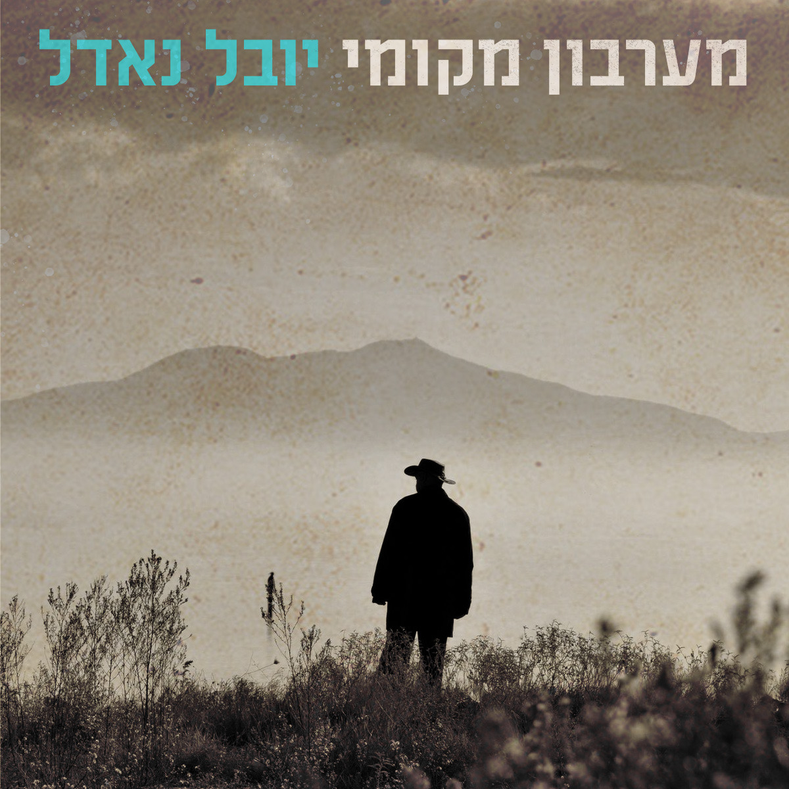

"מערבון מקומי" – האלבום החדש של יובל נאדל
"מערבון מקומי" הוא יצירה מגובשת ומסקרנת שיוצרת אלבום אותנטי , עם חזון מוזיקלי ייחודי שמגשר בין תקופות, סגנונות ותרבויות.
יובל נאדל, משחרר את אלבומו הרביעי "מערבון מקומי". קדמו לו האלבומים "יובל נאדל", "Born Brand New"-ו " שיווי משקל" האלבום החדש משקף את המציאות הישראלית דרך עיניו של הכותב, ומביא נקודת מבט חדה וכנה על החיים בארץ.
"מערבון מקומי" הוא מסע מוסיקלי נועז בין המערב הפרוע של הקולנוע האמריקאי לבין הנוף הישראלי המקומי – שילוב מסקרן בין השראות קלאסיות ומודרניות. האלבום משלב אלמנטים של פולק, רוק, בלוז ומוזיקה קולנועית, תוך שימוש בכלים אקוסטיים וחשמליים לצד עיבודים עשירים.
השירים באלבום מביאים סיפורים עמוקים רלוונטיים למציאות של כולנו. "ללכת ישר", הסינגל הבולט, עוסק באובדן כיוון ובניסיון למצוא דרך בעולם משתנה ללא הרף. "האקדוחן" הוא מערבון אפל-פוסט-אפוקליפטי, שמחובר ישירות למציאות הישראלית ולטלטלות שלה.
נאדל כותב מוזיקה כבר יותר משלושה עשורים, אך לפני כשנתיים, בעקבות אירוע רפואי מטלטל, הבין שהוא רוצה לפרסם את יצירותיו ולעשות זאת ממקום טהור של בחירה אמנותית בלבד, ולא מתוך שיקולים מסחריים. גישה זו הובילה אותו ליצירת אלבומים באופן עקבי – כל שנה הוא עובד על אלבום חדש כתרגיל כתיבה רחב היקף, שמחייב אותו להציב מטרות ולעבוד ביצירה מתמדת.
יאיר סתוי ויובל נאדל הכירו במהלך שירותם הצבאי בגלי צה"ל ומאז משתפים פעולה מוזיקלית.
האלבום הופק בעבודת יד מוקפדת, עם סאונד ייחודי שלא מפחד לקחת השראה מהקלאסיקות של פעם ולהעניק להן פרשנות חדשה.מילים ולחנים: יובל נאדל | הפקה מוזיקלית: יאיר סתוי

מערבון מקומי
YouTube | Spotify | Facebook | Apple Music



